포켓몬스터 기술문서

미래인재개발원

안재욱

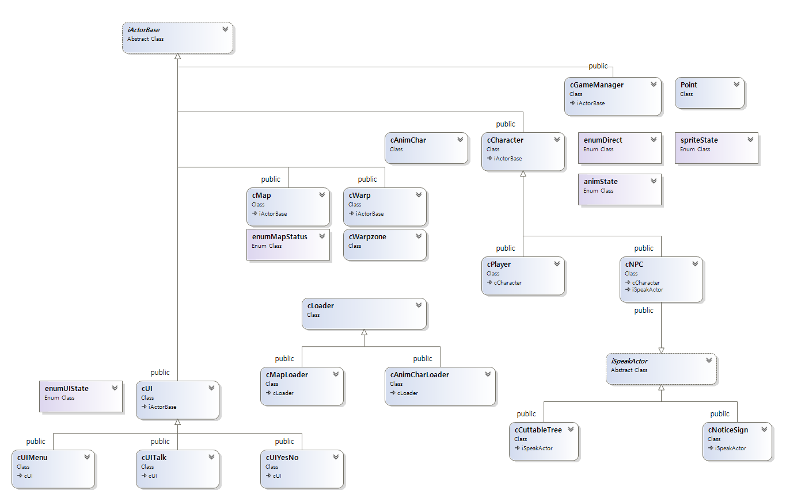

전역 설정

1. Tile : 16

스프라이트 1칸의 픽셀 개수. 16 x 16 크기

1. 화면에 보이는 맵의 크기는 가로 10칸, 세로 9칸
2. g_view : 화면 크기. 가로세로 크기에 Tile을 곱한 후 cGameManager에서 화면 배율을 받아서 곱해준다.
3. json 파서로 rapidjson 사용. 빠르고 멤버에 임의접근이 가능.

클래스 설명

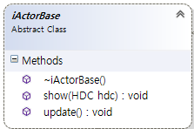

1. Class iActorBase

렌더 함수와 업데이트 함수를 가지고 있는 인터페이스. 그리기와 업데이트가 필요한 모든 클래스는 이 클래스를 상속받으며 cGameManager에서 관리한다.

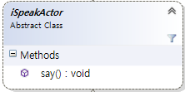

1. Class iSpeakActor

대화가 가능한 객체가 상속받는 인터페이스. 플레이어가 대화할 때 이 인터페이스를 통해 접근한다.

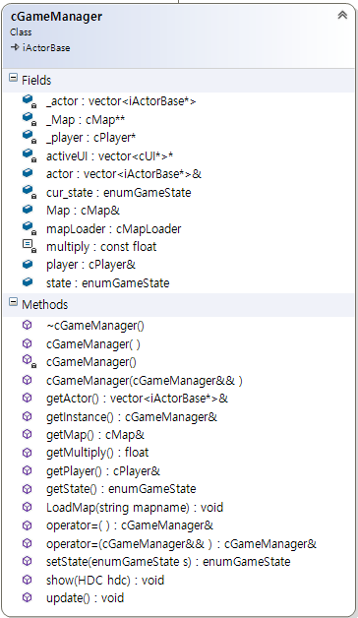

1. Class cGameManager : public iActorBase

게임 전반을 관리하는 클래스. 싱글톤.

플레이어와 맵, 현재 게임의 상태, UI와 생성된 액터를 관리한다.

게임 화면의 배율도 가지고 있다.

맵을 불러오기 위한 mapLoader 클래스를 멤버로 가지고 있다.

Show(hdc) >> 플레이어, 맵, 오브젝트를 그림

Update() : 플레이어, 맵, 오브젝트를 업데이트

LoadMap(mapname) : mapLoader의 LoadMap을 실행.

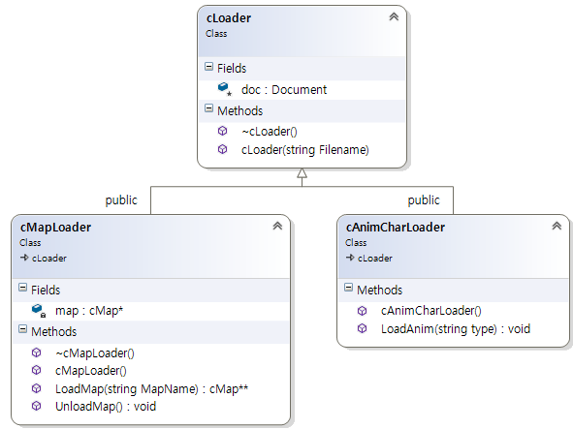

1. Class cLoader, cMapLoader, cAnimCharLoader

cLoader는 json을 로드해서 doc에 저장.

cMapLoader와 cAnimCharLoader는 doc를 파싱하여 Map과 AnimChar를 생성하는 클래스.

cMapLoader는 cGameManager가 가지고 있으면서 맵을 로딩할 때 사용.

cAnimCharLoader는 cAnimChar의 생성자에서 사용.

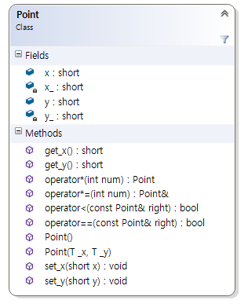

1. Point

Short형 정수 둘을 가진 클래스.

x가 작을수록, x가 같다면 y가 작을수록 작다. map에서의 사용을 위하여 오버로딩.

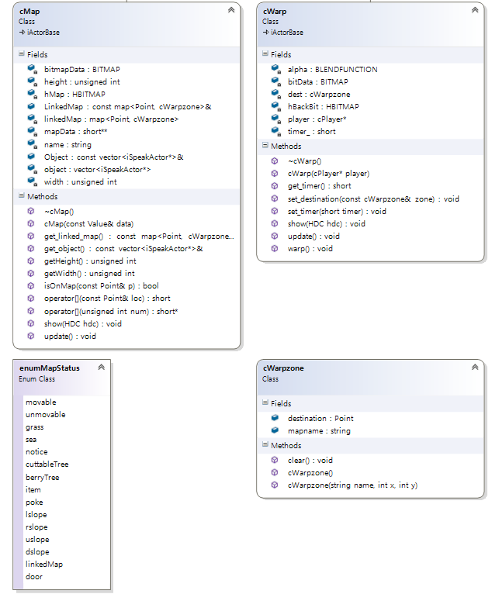

1. 맵 관련 클래스들
   1. cMap

cGameManager의 mapLoader에 의해 생성.

mapData는 맵 타일에 대한 정보를 가지고 있으며 enumMapStatus로 표현된다.

isOnMap은 점이 해당 맵 위에 있는지 판정.

생성시 맵상 오브젝트에 대한 정보와 연결된 맵에 대한 정보를 가지고 있는다. 빠른 탐색이 중요하므로 map 자료구조를 사용.

* 1. cWarp, cWarpzone

cWarpzone은 워프시 필요한 정보를 가진 클래스.

cWarp는 cWarpzone의 데이터를 토대로 캐릭터를 맵 이동 시킨다 (warp함수). 캐릭터가 멤버로 가지고 있음.

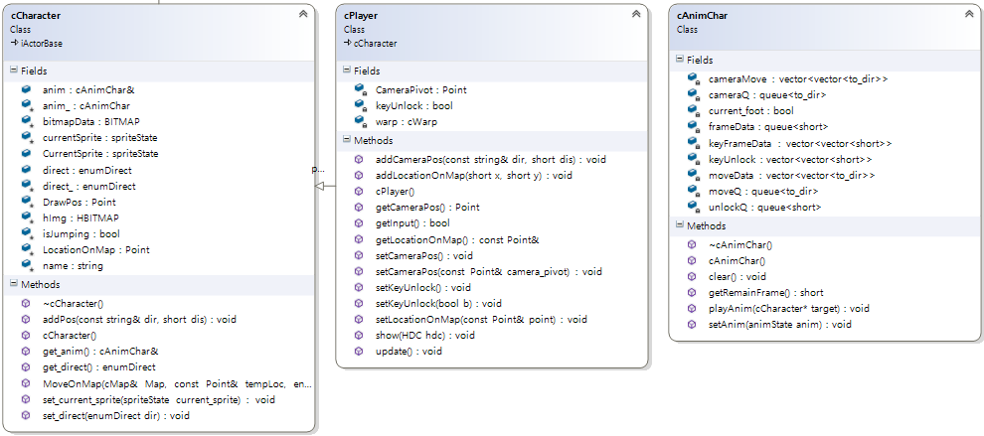

1. 캐릭터 관련 클래스들
   1. cCharacter

NPC 및 플레이어가 상속받는 클래스.

애니메이션 처리를 위해 스프라이트 이미지 및 그와 관련된 정보들, 그리고 cAnimChar를 가지고 있다.

* 1. cPlayer

input과 관련된 정보, 플레이어가 그려질 화면에 대한 정보를 가지고 있다. 나머지 데이터는 cCharacter에 있음.

* 1. cAnimChar

애니메이션이 진행되면서 바뀌어야 하는 것에 대한 정보를 가진 클래스.

인풋여부, 움직임, 카메라 움직임, 프레임 데이터를 캐릭터가 세팅해주면 그것을 프레임에 따라서 캐릭터를 변화시켜준다.